

**ТЕХНИЧЕСКИ УНИВЕРСИТЕТ**

**–**

**СОФИЯ**

**Стопански факултет**

**Катедра "Икономика, индустриален инженеринг и мениджмънт"**

**Реферат**

**по**

**Управление на жизнения цикъл на продукта**

**Тема**: New product development idea screening. Анализ на различните скринингови методи и средства.

**Студент:** Николай Георгиев Синоров

Ф.Н.: 441323001

**Ръководител:** ................................

/проф. дн. инж. Г. Тодоров /

СОФИЯ

08.11.2023

**С Ъ Д Ъ Р Ж А Н И Е**

1. **Въведение в разработката на нови продукти. Отсяване на идеи**............3

1.1. Значение на отсяването на идеята...........................................................3

2. **Целите на скрининга на идеята**…………………………………………….3

2.1. Идентифициране на жизнеспособни идеи.............................................3

2.2. Намаляване на риска от повреда на продукта ......................................4

3. **Критерии за отсяване на идеи**.......................................................................4

3.1. Пазарен потенциал...................................................................................4

3.2. Техническа осъществимост.....................................................................4

3.3. Привеждане в съответствие с целите на компанията...........................5

3.4. Рентабилност и финансова жизнеспособност.......................................5

4. **Методи за отсяване на идеи** ..........................................................................5

4.1. Тестване на концепцията........................................................................5

4.2. SWOT анализ...........................................................................................6

4.3. Финансов анализ.....................................................................................6

5. **Количествен срещу качествен скрининг**...................................................6

5.1. Количествен скрининг...........................................................................6

5.2. Качествен скрининг...............................................................................7

6. **Инструменти и софтуер за скрининг на идеи**..........................................7

6.1. Платформи за управление на идеи......................................................7

6.2. Анализ на данни и инструменти за машинно обучение....................8

7. **Примери от реалния свят**............................................................................8

7.1. Netflix: Подход, управляван от данни ................................................8

7.2. Tesla: Иновация и поемане на риск.....................................................8

8. **Предизвикателства и клопки**.....................................................................9

8.1. Когнитивни отклонения ......................................................................9

8.2. Ресурсни ограничения..........................................................................9

8.3. Преждевременно отхвърляне на идеи................................................9

9. **Непрекъснато усъвършенстване**..............................................................10

9.1. Обратна връзка с клиентите и проучване на пазара .......................10

9.2. Пазарни данни в реално време...........................................................10

10. **Бъдещи тенденции**.....................................................................................11

10.1. Изкуствен интелект (AI) при скрининг на идеи.............................11

10.2. Големи данни (Big Data) и пазарно разузнаване............................11

**Заключение**......................................................................................................12

**1. Въведение в разработката на нови продукти. Отсяване на идеи**

Процесът на разработване на нови продукти (NPD) е жизненоважен компонент за оцеляването и успеха на съвременния бизнес. Един от ключовите етапи в NPD е скринингът на идеята, процес, който играе решаваща роля при определянето кои продуктови концепции трябва да бъдат преследвани по-нататък и кои трябва да бъдат отхвърлени. Това есе разглежда значението на скрининга на идеи в NPD и изследва различни аспекти, свързани с този решаващ етап.

**1.1. Значение на отсяването на идеята**

 В забързаната и конкурентна среда на днешните пазари, предприятията трябва непрекъснато да правят иновации, за да поддържат своята уместност и рентабилност. Проверката на идеята е първоначалната контролна точка в това пътуване. Той служи като вратар, който филтрира през порой от идеи и концепции, генерирани в рамките на една компания, като гарантира, че само най-жизнеспособните и обещаващи се движат напред.

фиг.1 Бизнес идеи много

Без ефективна проверка на идеята бизнесът рискува да инвестира време, ресурси и усилия в преследване на продуктови концепции, които в крайна сметка могат да доведат до провал.

**2. Целите на скрининга на идеята**

Основните цели на скрининга на идеи са многобройни, като основната цел е да се осигури ефективно разпределение на ресурсите и смекчаване на рисковете, свързани с разработването на нови продукти. Сред основните цели са:

**2.1. Идентифициране на жизнеспособни идеи**

Една от основните цели на скрининга на идеи е да се идентифицират идеи с потенциал да успеят на пазара. Това включва първоначална оценка за измерване на апетита на пазара за продукта, съответствието му с целите на компанията и осъществимостта му от техническа, финансова и оперативна гледна точка.

**2.2. Намаляване на риска от повреда на продукта**

Прегледът на идеи действа като основен механизъм за намаляване на риска. Отстранявайки идеи, за които е по-малко вероятно да успеят, компаниите минимизират вероятността да пуснат продукт, който може да не спечели популярност на пазара. Това намаляване на риска обхваща както финансови инвестиции, така и нанасяне на щети върху репутацията на компанията.

**3. Критерии за отсяване на идеи**

Прегледът на идеята разчита на специфични критерии за оценка на потенциала на продуктова концепция. Тези критерии служат като компас, насочващ компаниите в стремежа им да идентифицират най-обещаващите идеи. Критериите обикновено включват:

**3.1. Пазарен потенциал**

Потенциалът на концепцията на пазара е централен критерий. Компаниите оценяват уместността на концепцията, размера на целевия пазар и възприеманото търсене на продукта.

**3.2. Техническа осъществимост**

Преценката дали концепцията може да бъде технически реализирана в рамките на възможностите на компанията е от решаващо значение. Този критерий помага да се избегне преследването на идеи, които може да са извън технологичните граници на компанията.

**3.3. Привеждане в съответствие с целите на компанията**

Компаниите трябва да гарантират, че продуктовата концепция е в съответствие с техните стратегически цели. Концепция, която не подкрепя мисията и визията на компанията, е по-малко вероятно да бъде преследвана.

**3.4. Рентабилност и финансова жизнеспособност**

Разбирането на финансовите аспекти на продуктовата концепция е от съществено значение. Компаниите трябва да оценят дали идеята е икономически жизнеспособна, включително потенциални разходи, приходи и възвръщаемост на инвестициите.

**4. Методи за отсяване на идеи**

Проверката на идеята е многостранен процес и се използват различни методи и техники за оценка и избор на продуктови концепции. Методите включват:

**4.1. Тестване на концепцията**

Тестването на концепцията е метод, който включва представяне на идеята за продукта на потенциални потребители или целеви потребители. Това дава представа за техните реакции, предпочитания и обратна връзка. Той служи като ценен инструмент за измерване на пазарния интерес и усъвършенстване на концепцията.

**4.2. SWOT анализ**

SWOT анализът е важен инструмент, който оценява силните, слабите страни, възможностите и заплахите, свързани с продуктовата концепция. Този метод помага за разбирането на вътрешните и външните фактори, които могат да повлияят на успеха на продукта.

**4.3. Финансов анализ**

Финансовият анализ е количествен метод, използван за оценка на финансовата жизнеспособност на концепцията. Това включва оценка на разходите, потенциалните приходи и рентабилността, подпомагайки вземането на информирани решения.

**5. Количествен срещу качествен скрининг**

Когато става въпрос за скрининг на идеи, компаниите могат да избират между количествени и качествени методи за оценка на продуктовите концепции. Всеки от тези два подхода има своите предимства и недостатъци.

**5.1. Количествен скрининг**

Количественият скрининг разчита на анализи, базирани на данни. Това включва използване на числени данни и показатели за оценка и сравняване на идеи за продукти. Този подход предоставя структурирана и обективна основа за вземане на решения. Възможно е обаче да не обхване пълния спектър от фактори, които влияят върху потенциала на концепцията.

**5.2. Качествен скрининг**

Качественият скрининг, от друга страна, разчита на експертни мнения и субективни преценки. Този подход позволява по-задълбочено изследване на нюансите на концепцията, включително емоциите на потребителите и нюансираните аспекти на пазарната динамика. Въпреки това, той може да бъде обект на пристрастия и може да му липсва обективността на количествените подходи.

Изборът между тези методи често зависи от естеството на продуктовата концепция, наличните ресурси и конкретните цели на процеса на скрининг на идеята.

**6. Инструменти и софтуер за скрининг на идеи**

Дигиталната ера доведе до множество инструменти и софтуерни решения, които подпомагат процеса на скрининг на идеи. Тези технологични решения рационализират процеса и го правят по-ефективен. Някои от забележителните инструменти включват:

**6.1. Платформи за управление на идеи**

Платформите за управление на идеи са софтуерни системи, предназначени да улавят, оценяват и приоритизират идеи и концепции. Те предлагат централизирано хранилище за управление на процеса на създаване на идеи.

**6.2. Анализ на данни и инструменти за машинно обучение**

Матриците за вземане на решения са структурирани рамки, използвани за оценка и сравняване на идеи въз основа на предварително определени критерии. Тези матрици опростяват процеса на вземане на решения, като осигуряват систематичен подход за скрининг на идеи.

**7. Примери от реалния свят**

Разглеждането на примери от реалния свят на компании, които са използвали ефективно методи за скрининг на идеи, може да осигури ценна представа за практическото приложение на тези процеси. Някои забележителни казуси включват:

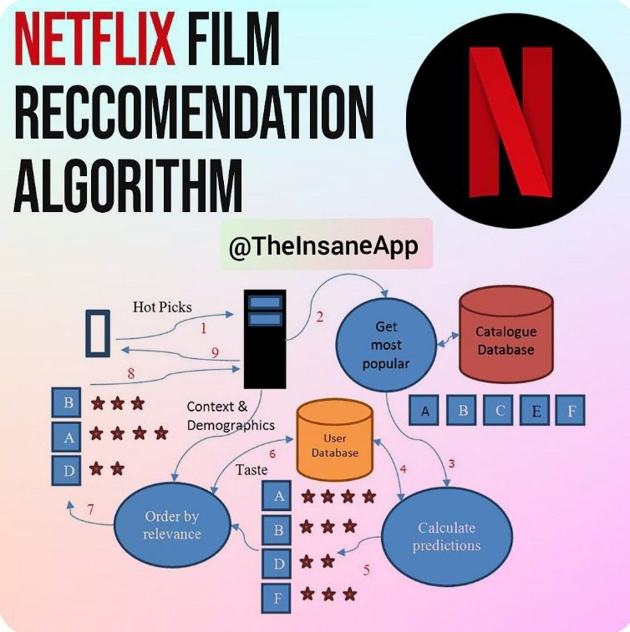**7.1. Netflix: Подход, управляван от данни**

Netflix, пионер в стрийминг индустрията, е известен със своя базиран на данни подход за избор на съдържание. Компанията използва усъвършенствани алгоритми и анализи, за да оцени потенциалния успех на телевизионни предавания и филми, намалявайки риска от провал. Фиг. 2 Нетфликс Алгоритъм

**7.2. Tesla: Иновация и поемане на риск**

Желанието на Tesla да поема рискове и да въвежда иновации на пазара на електрически превозни средства, както се вижда от разработката на Model 3, демонстрира важността на смелостта да изследваме нови концепции.

**8. Предизвикателства и клопки**

Въпреки ползите от скрининга на идеи, този етап от NPD не е лишен от предизвикателства и потенциални капани. От съществено значение е компаниите да са наясно с тези предизвикателства и да разработят стратегии за справяне с тях.

**8.1. Когнитивни отклонения**

Когнитивните пристрастия могат да повлияят на вземането на решения по време на скрининга на идеи. Пристрастия като пристрастие към потвърждението, при което хората са склонни да предпочитат информация, която потвърждава техните предубеждения, могат да доведат до преждевременно отхвърляне на потенциално страхотни идеи.

**8.2. Ресурсни ограничения**

Ограничените ресурси, независимо дали финансови или човешки, могат да представляват предизвикателство по време на скрининга на идеята. Компаниите трябва внимателно да разпределят ресурсите си, за да оценят различни концепции, като същевременно остават в рамките на бюджетните ограничения.

**8.3. Преждевременно отхвърляне на идеи**

Прекалено усърдното отсяване може да доведе до преждевременно отхвърляне на идеи, които може да са процъфтявали с по-нататъшното развитие. Страхът от провал може да доведе до консервативно вземане на решения, което задушава иновациите.

**9. Непрекъснато усъвършенстване**

Прегледът на идеята не е еднократен процес, а по-скоро повтарящ се и непрекъснат. Компаниите трябва да се адаптират към променящите се пазарни условия и потребителски предпочитания, което може да наложи непрекъснати ревизии и подобрения в процеса на отсяване на идеи.

**9.1. Обратна връзка с клиентите и проучване на пазара**

Събирането на обратна връзка от клиентите и провеждането на пазарни проучвания играят ключова роля в непрекъснатото подобряване на скрининга на идеи. Обратната връзка предоставя ценна информация за нуждите и предпочитанията на потребителите, насочвайки еволюцията на продуктовите концепции.

**9.2. Пазарни данни в реално време**

Използването на пазарни данни и тенденции в реално време е от решаващо значение. Компаниите трябва да наблюдават конкурентната среда, нововъзникващите технологии и променящото се потребителско поведение, за да останат напред на пазара.

**10. Бъдещи тенденции**

Бъдещето на скрининга на идеи е повлияно от нововъзникващите тенденции и технологии. Трябва да се отбележи, че интегрирането на изкуствения интелект и предсказуемия анализ в процеса на скрининг има голямо обещание за по-ефикасни и точни решения, базирани на данни.

**10.1. Изкуствен интелект (AI) при скрининг на идеи**

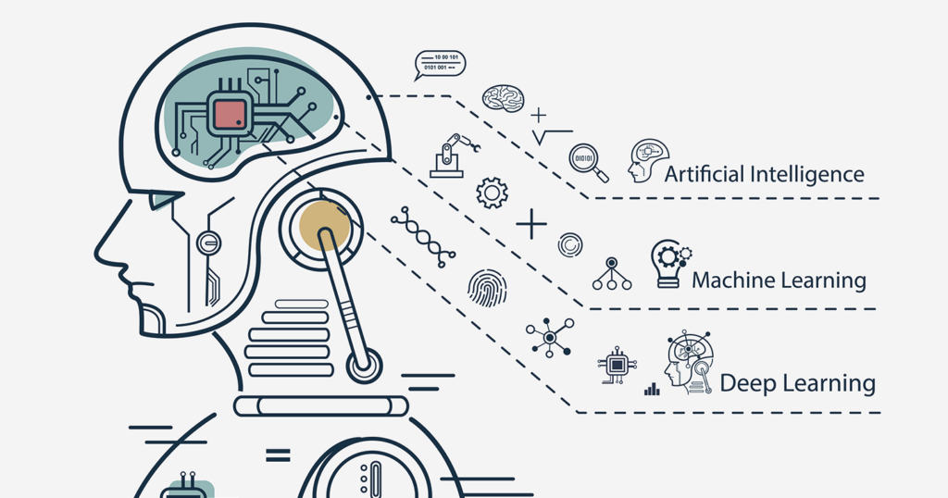 AI може да анализира огромни количества данни, да идентифицира модели и да предоставя прогнозни прозрения. Тази технология може да рационализира процеса на скрининг на идеи чрез автоматизиране на анализа на данни и генериране на препоръки.

Фиг 3. Изкуствен интелект при скрининг на идеи

**10.2. Големи данни (Big Data) и пазарно разузнаване**

Наличието на големи данни и усъвършенствани инструменти за пазарно разузнаване предлага на компаниите безпрецедентна възможност за достъп до информация в реално време за потребителското поведение и динамиката на пазара. Използването на тези данни може да подобри точността на решенията за скрининг на идеи.

В бързо развиващия се пейзаж на бизнеса и технологиите оставането в челните редици на тенденциите за скрининг на идеи ще бъде ключов двигател за успех в разработването на нови продукти.

Този изчерпателен реферат изследва многото аспекти на скрининга на идеи при разработването на нови продукти, като обхваща неговото значение, цели, критерии, методи, етични съображения и бъдещи тенденции. Като следват тези насоки, компаниите могат да вземат по-информирани решения по време на процеса на скрининг на идеи, което в крайна сметка води до разработването на успешни и иновативни продукти.

**Заключение**

В заключение, скринингът на идеи е ключов етап в разработването на нови продукти, действащ като вратар, за да се гарантира, че само най-обещаващите идеи напредват.

Чрез използване на комбинация от количествени и качествени методи, включващи многофункционални екипи и използване на специализирани инструменти, компаниите могат да вземат информирани решения, които водят до успешно разработване на продукти.

Итеративният и адаптивен характер на скрининга на идеите, съчетан с текущата обратна връзка от клиентите и проучването на пазара, гарантира, че предприятията остават конкурентоспособни и реагират на променящите се пазарни условия.

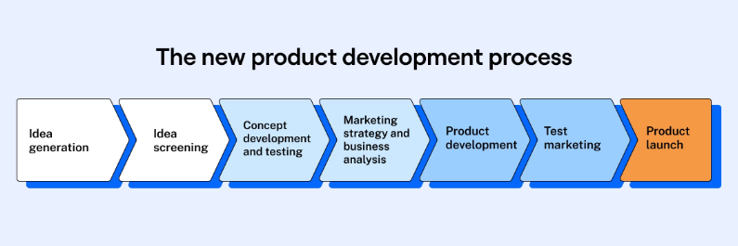

Фиг 4. Процесът на разработката на нови продукти